|  |  |
| --- | --- |
| **Objetivo** |  |
| **Instrucciones** | 1.-Identificar seres vivos de seres no vivos (objetos inertes). |
| **Descripción del Aprendizaje** | Identificar y clasificar seres vivos de objetos no vivos. |
| **Ponderación de la Guía** | 20% |
| **Correo del docente para consultas** | [cgonzalezo@liceomixto.cl](mailto:cgonzalezo@liceomixto.cl)  [vferreira@liceomixto.cl](mailto:vferreira@liceomixto.cl) ( Educadora PIE) |

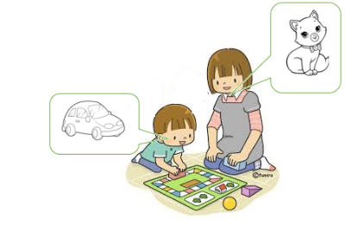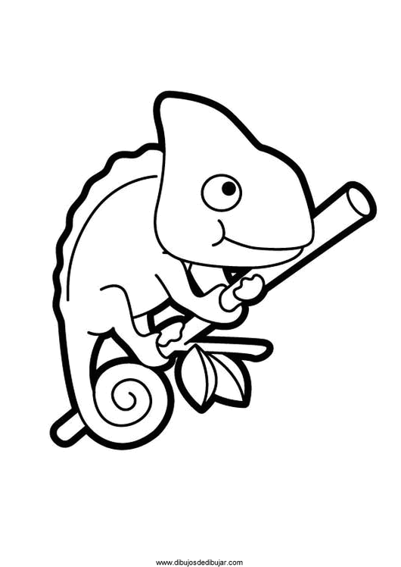

**Los niños se sientan junto a su familia en un lugar cómodo poniendo dos láminas para indicar cada grupo (un ser vivo y una cosa no viva). Luego, el monitor reparte una lámina a cada integrante de la familia y éste deberá clasificar en el grupo correspondiente, señalando una razón para su decisión. Si algún miembro no está de acuerdo con la clasificación, debe manifestarlo, explicando sus razones.**

**¡AHORA A JUGAR!**

**GUÍA DE TRABAJO N° 5**

**Cs. Naturales 1° básico (semana del 18 al 29 de mayo)**

Liceo Particular Mixto San Felipe

Unidad Técnico Pedagógica

Enseñanza Básica

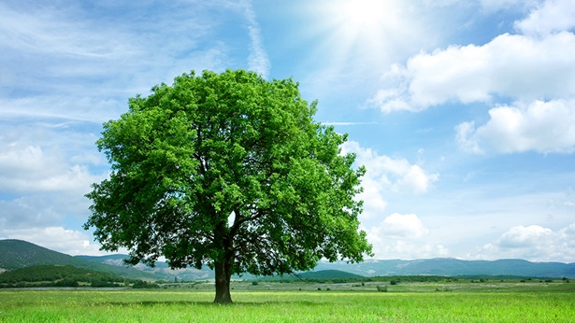

**ÁRBOL**

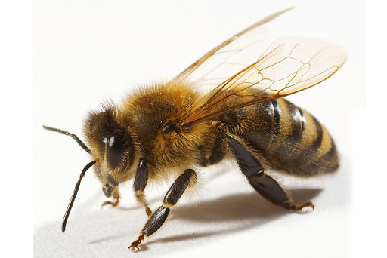

**ABEJA**



**AUTO**

**¡Hola amiguitos!**

Hoy vamos a recordar lo que estamos viendo de los seres vivos y los objetos inertes, para eso observaremos un video, pídele a un adulto que te muestre el video en el computador o en su celular. <https://www.youtube.com/watch?v=1HITSsx9rZM>

Hh

**¡MUY BIEN!**

Ahora que ya observaste el video, da una vuelta por tu casa observando todo lo que está a tu alrededor.

Copia el siguiente cuadro en tu cuaderno y dibuja 3 seres vivos y tres objetos inertes que observaste en la vuelta que diste por tu casa.

|  |  |
| --- | --- |
| Seres vivos | Objetos inertes |
|  |  |

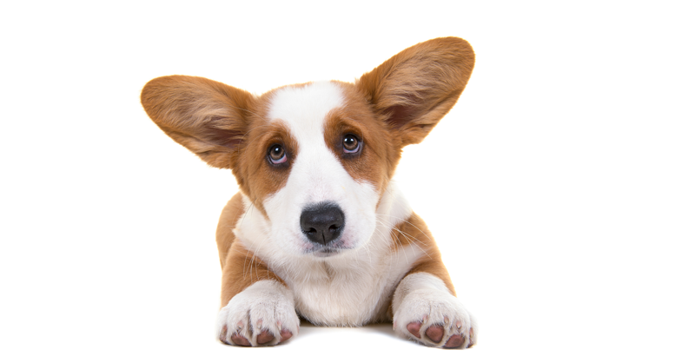

**PERRO**

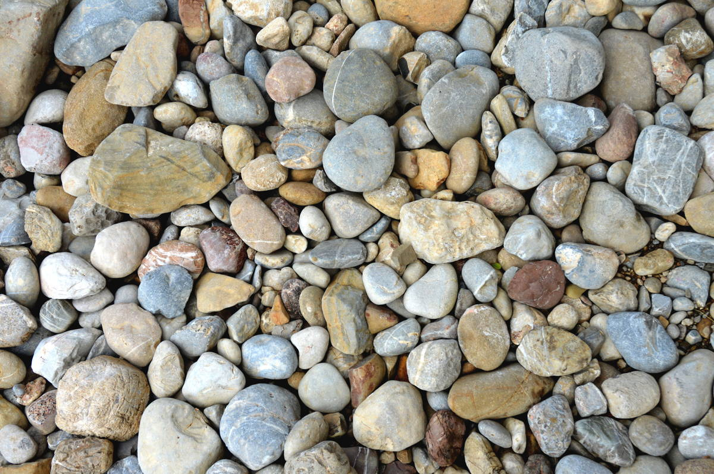

**PIEDRAS**



**OLA**

**¡Excelente!**

**¡Tú puedes!**

Marca la carita, según el trabajo que realizaste.

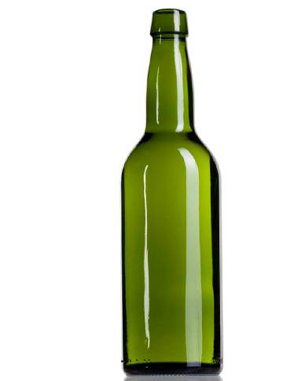

**BOTELLA**



**ROSA**

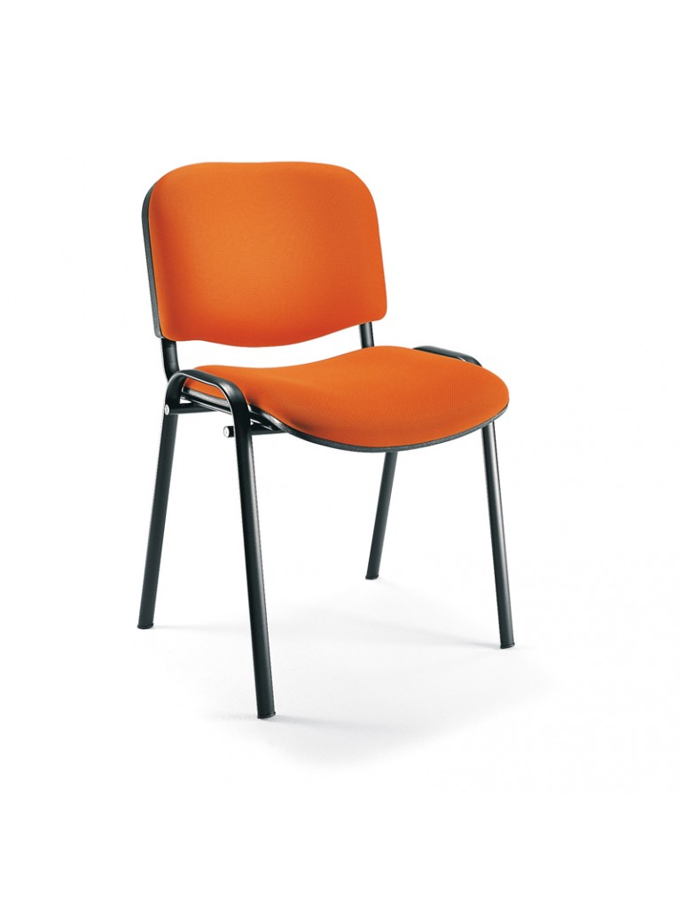

**SILLA**

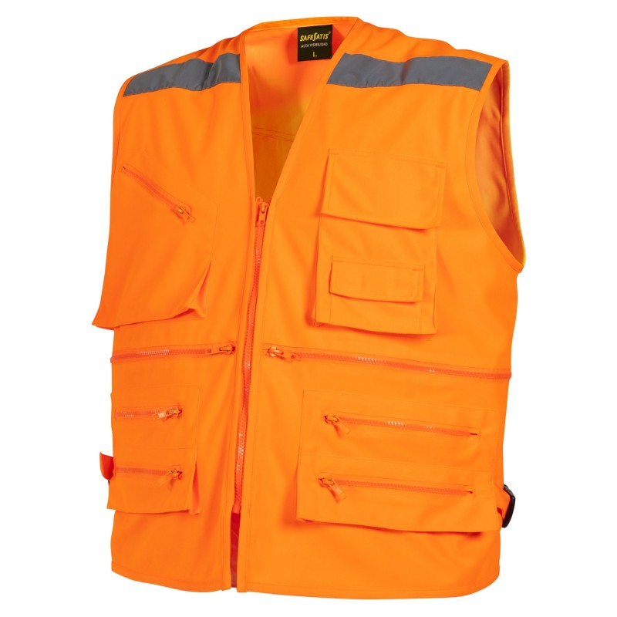

**CHALECO**

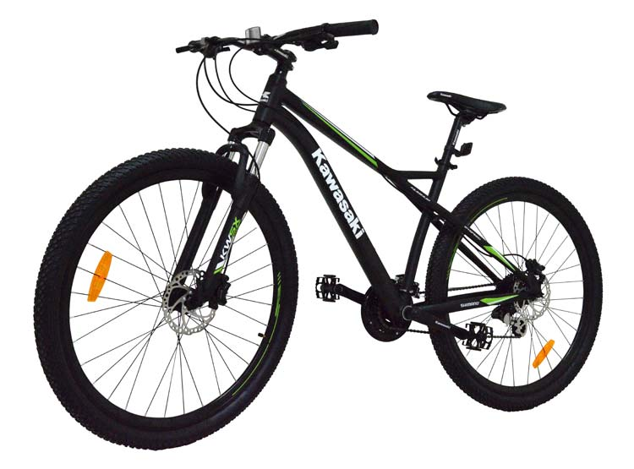

**BICICLETA**

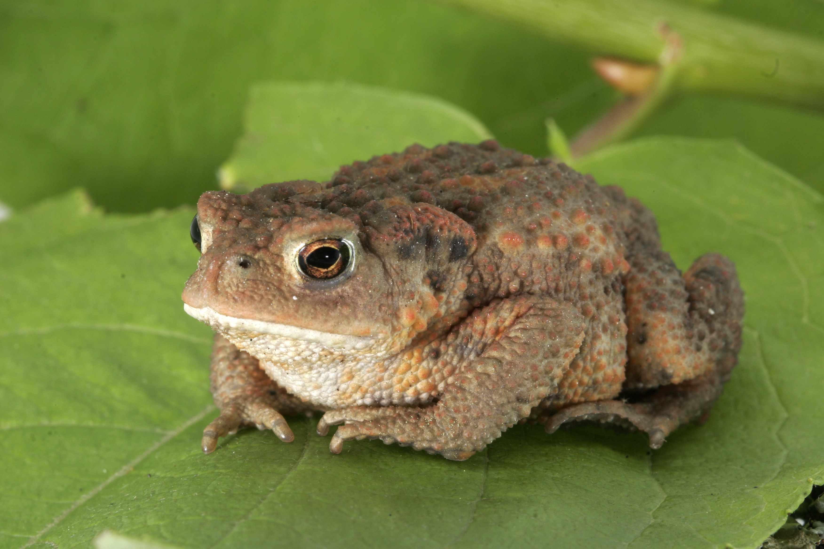

**SAPO**

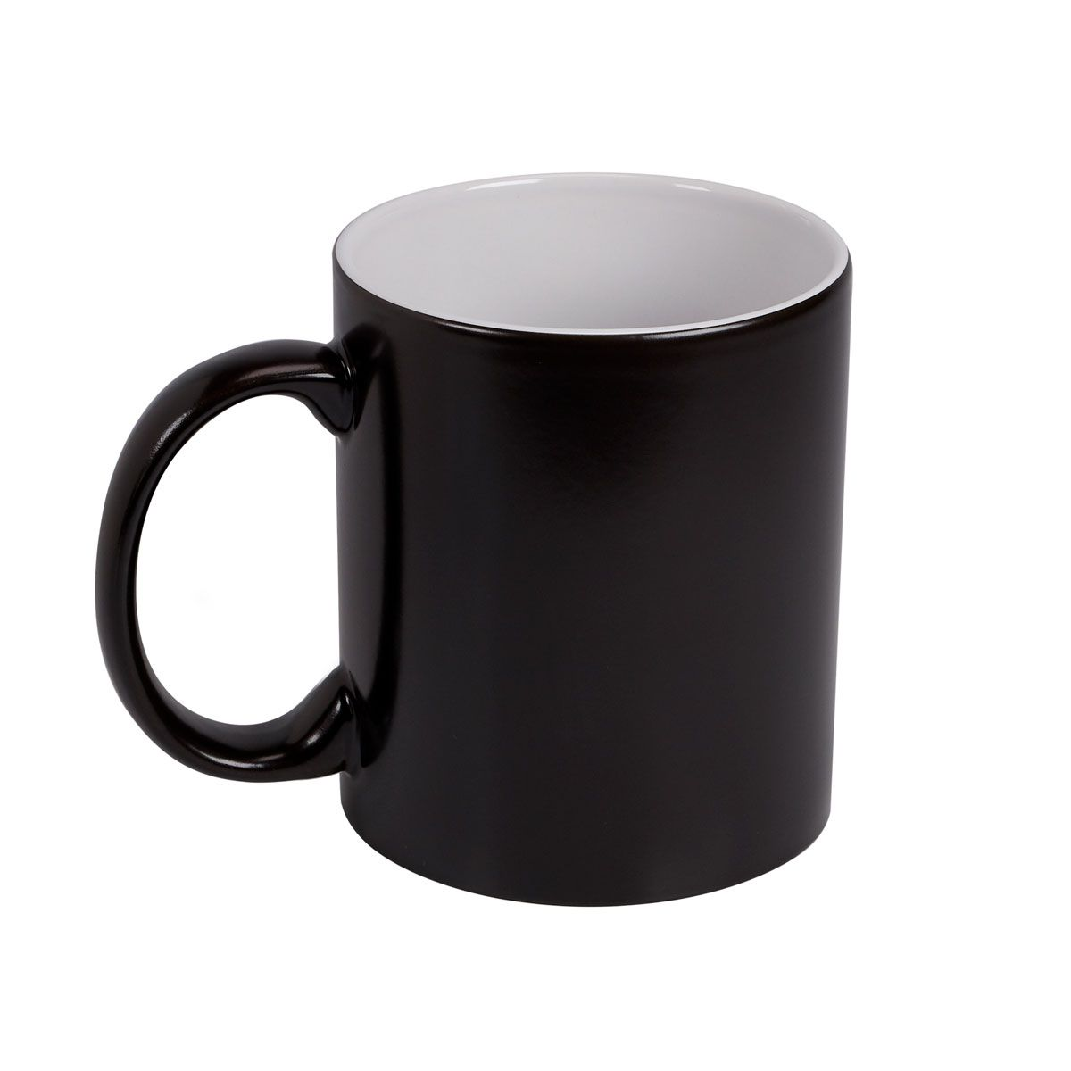

**TAZA**



**AIRE**

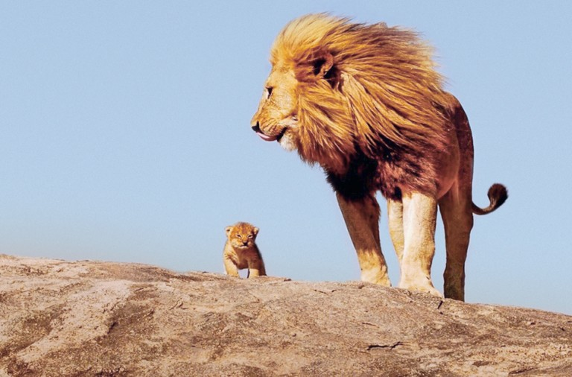

**LEÓN**

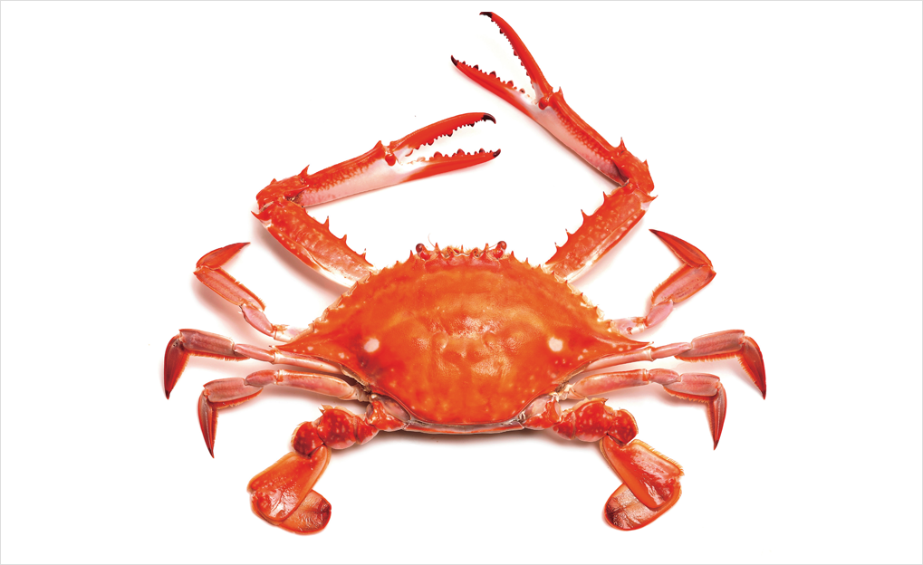

**CANGREJO**

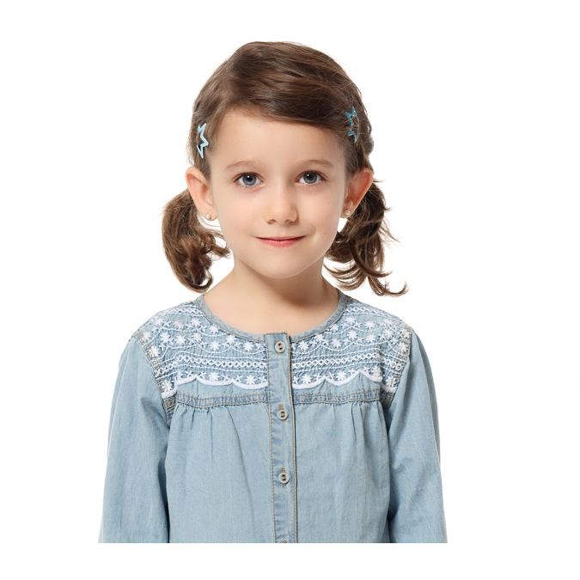

**NIÑA**



**NIÑO**

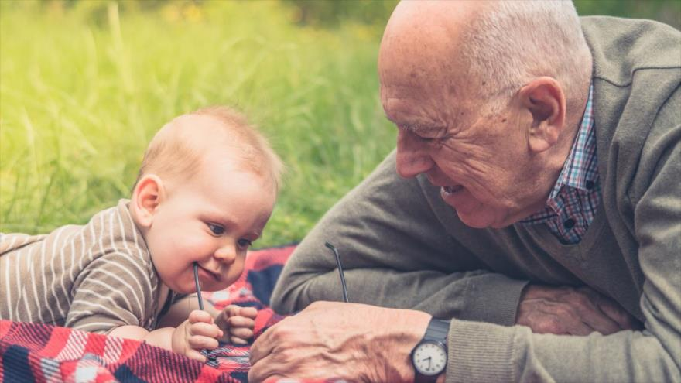

**ABUELO**

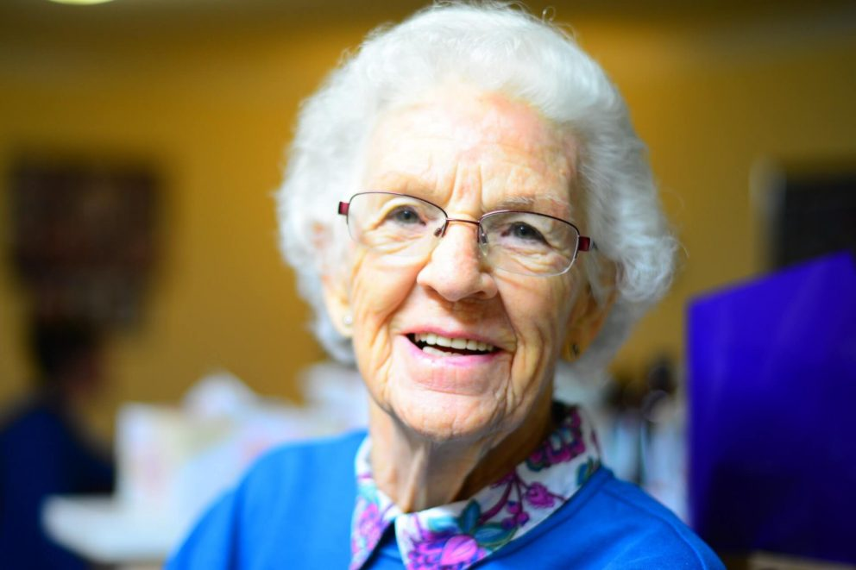

**ABUELA**

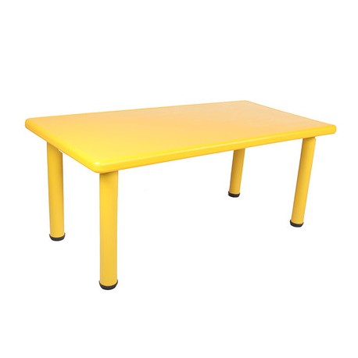

**MESA**

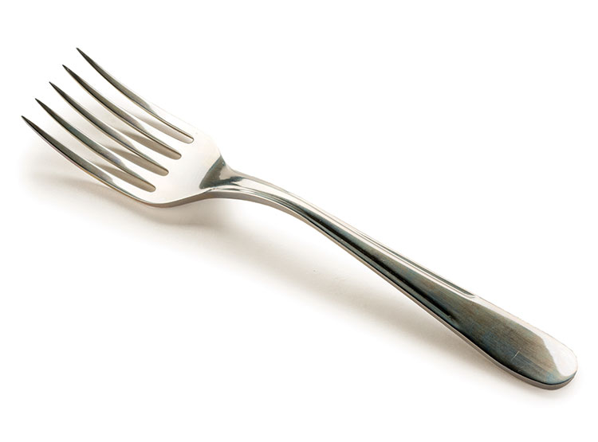

**TENEDOR**



**MONO**

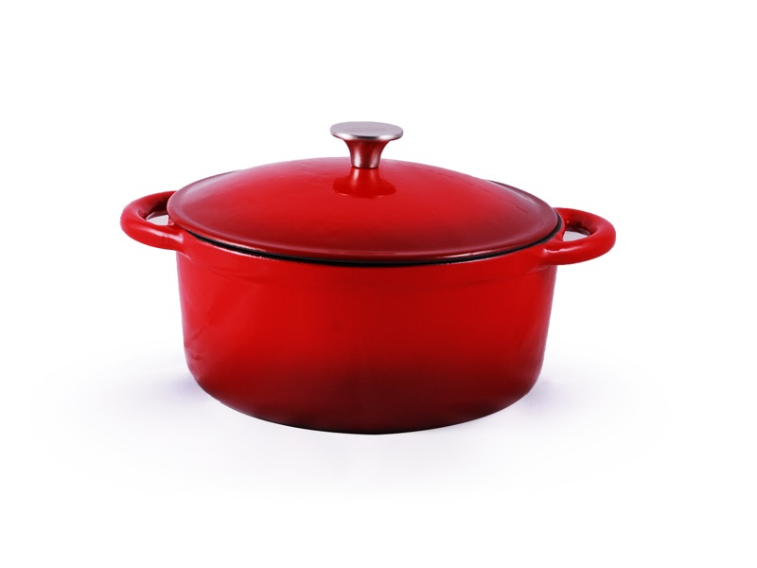

**OLLA**